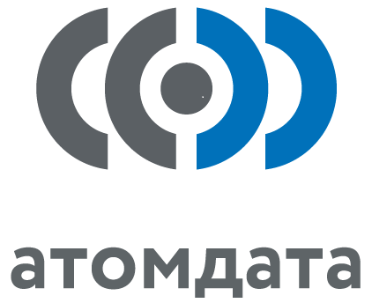
Акционерное общество «АТОМДАТА»
(АО «АТОМДАТА»)

Проектируемый проезд № 4062,
д. 6, стр. 25, Москва, 115432
Тел/факс: (495) 223-35-58
www.atomdata.ru
E-mail: SLYSENKO@atomdata.ru
ОКПО 43749582, ОГРН 1207700111277
ИНН 9725031147, КПП 772501001
_____________ № ________________

Запрос технико-коммерческого
предложения

Уважаемый Руководитель!

АО «АТОМДАТА» приглашает Вас принять участие в процедуре мониторинга цен и подать технико-коммерческое предложение (ТКП) на оказание услуг цифровой облачной платформы в соответствии с прилагаемым Техническим заданием (приложение № 1).
Стоимость ТКП должна включать все расходы, связанные с оказанием услуг, в том числе расходы на материально-технические ресурсы, а также все налоги, пошлины и сборы и другие обязательные платежи в соответствии с законодательством Российской Федерации.
Срок оказания услуг: в соответствии с Приложением №1 Технического задания.
Плановый срок оплаты оказанных услуг: течение 7 рабочих дней с даты подписания сторонами акта сдачи-приемки оказанных услуг. Аванс не предусмотрен.
Срок представления ТКП – не более 7 (семи) рабочих дней с даты направления запроса.
ТКП должно быть подписано уполномоченным лицом и оформлено в соответствии с принятыми в Вашей организации правилами документооборота c обязательным указанием: полного наименования, организационно-правовой формы, юридическим адресом, сроком действия ТКП. Рекомендуется присваивать ТКП дату и номер, указывать срок действия ТКП не менее 90 календарных дней.
ТКП необходимо представить по форме приложения № 2 с приложением расчета ТКП по форме приложения № 3 и анкеты для самооценки по форме приложения № 4 на ЭТП Фабрикант, а также на следующий адрес электронной почты:
Petrushenko-vv@rosenergoatom.ru
Обращаю Ваше внимание, что настоящий запрос не предполагает передачу запрашиваемой стороне технологических схем, концепций и прочих информационных материалов, кроме указанных в приложениях; не является извещением о проведении закупки и не имеет соответствующих правовых последствий; не может служить основанием для предзаказа или резервирования позиций у производителей; а также не является офертой и не влечет за собой безусловной обязанности АО «АТОМДАТА» по заключению договора.

Приложения:
- Техническое задание «Оказание услуг цифровой облачной платформы» на 12 л. в 1 экз.
- Форма ТКП на 1 л. в 1 экз.
- Файл «Расчет ТКП.xlsx»
- Анкета для самооценки на 2 л. в 1 экз.

Генеральный директор С.Л. Лысенко

Исп. Петрушенко Виталий Викторович
8 (903) 209-01-69

